杭州市绿色综合出行系统

一、项目简介：

基于mapbox开发一个杭州市综合绿色出行系统，为用户提供低碳、环保的多模式出行方案推荐（如最短时间、最近距离、最少步行等等）。系统可以考虑用户的实际需求，如时间、距离等，提供最优的出行方案，同时连接了社交功能、实时天气、实时路况等一系列拓展功能。项目具有实用性，可以为绿色出行和城市可持续发展提供支持。

二、主要功能：

1. 最优绿色路线：基于GIS数据，可以提供最优绿色路线选择，该路线不仅基于时间和距离，也考虑到环保因素，例如最少碳排放路线，或者选择穿过绿地和公园的路线。（步行舒适路线——与下方的步行友好度的可视化地图结合、绿色路线——下方的城市绿色指数地图）
2. 碳排放量计算器：将用户的出行方式（步行、骑自行车、公共交通等）和距离等信息计算出行的碳足迹。（设定一个函数和api交互来实现可以直接调用。在功能一中的每一条路线上都可以表现出来等其他可以显示碳排放的位置）
3. 绿色设施查询：在地图上标注出所有的绿色设施，如电动车充电站，自行车停车点，回收站等，方便用户查询和使用。对杭州市的公园和绿地（湿地、自然公园等其他的绿化覆盖率高的部分）提供详细的导航，包括步行道路、景点位置、设施位置等信息
4. 实时绿色交通信息：包括公交车、地铁、汽车（路况）、共享单车等，显示实时的公共交通信息，如公交和地铁的到站时间，共享单车的可用性等，帮助用户更方便地使用公共交通。（共享单车尝试获取每辆车的位置，无法实现的话显示可停共享单车的区域即可）
5. 步行友好度评估：通过分析道路条件、人行道宽度、交通流量等因素，评估路线的步行友好度，帮助用户选择更适合步行的路线。（实时车流的情况是其中的动态因素、其他是静态因素，不一定是上面提到的，可以是其他可获得的数据。 最后制作一张友好度可视化地图）
6. 空气质量指数实时显示：结合杭州市的实时空气质量数据，提供实时的空气质量指数显示。用户可以根据空气质量选择出行路线或者出行时间。（可视化地图）
7. 城市绿色指数可视化：通过分析多种因素，例如空气质量，绿色设施的可用性，公共交通的便利性等，为每个区域打分，帮助用户选择更绿色的出行路线和目的地。这个功能可以让用户了解他们所在城市的各区域绿色程度，并鼓励他们参与到绿化城市的活动中来。（可视化地图，同时可以实现用圆圈选取一个区域仅展示该部分的绿色指数，并设定一定的函数来为每个部分打分）
8. 绿色出行数据分析：收集用户的出行方式、路线、时间等数据，进行分析，给出用户的绿色出行报告，帮助用户了解和改善他们的出行习惯。（出现在个人中心当中，可以调取个人出行历史的报表，报表中有各项的分析）

2.2四个按钮：

1.出行导航（1、2）

包括六个出行模式的选取（最短时间、最短距离、最少碳排放、步行最舒适、绿色指数最高）

2.城市设施（3、4）

3.绿色地图（5、6、7）

4.个人中心（8）

三个功能方向：

1.导航路线与排放量计算(1、2、3)

2.城市交通分析（4、5）

3.城市绿色指数分析（6、7）

六个分工：

1.导航路线与排放量计算——肖胜

2.城市交通分析——张金洋阳

3.绿色指数分析——颜丹阳

4.个人中心与绿色出行分析——仇选凯

5.登录与注册界面、帮助与关于界面——童牧之、查德力

6.相关数据的获取与存储

三、功能实现

3.1-前期框架搭建

-后端功能实现——碳排放计算、定位、地点搜索、出行路线规划、多点出行路线规划等功能

-主要参与编写的源文件：

navigation.js、carbonCalc.js、绿色综合出行.js、绿色综合出行系统.css、body.html

1. 功能基于高德开放API实现，首先添加高德底图。
2. 减碳量计算。
3. 参考国家发改委气候司《省级温室气体清单编制指南》(2011)及其他相关资料，将各种绿色交通方式的碳排放与如果使用私家车出行的碳排放进行对比，计算出各种绿色交通方式的减碳量。
4. 如果一次出行有多种出行方式，将根据不同出行方式分段计算。
5. 每次路线规划后将在下方提示该路线的减碳量，个人中心的报表将展现出个人出行历史的总减碳量。
6. 定位
7. 第一次进入时会弹出定位权限申请，申请通过后每次进入后会自动将用户当前所在位置移至视野中央。
8. 右上角有定位按钮，点击后同样会将视野移动至用户当前所在位置。

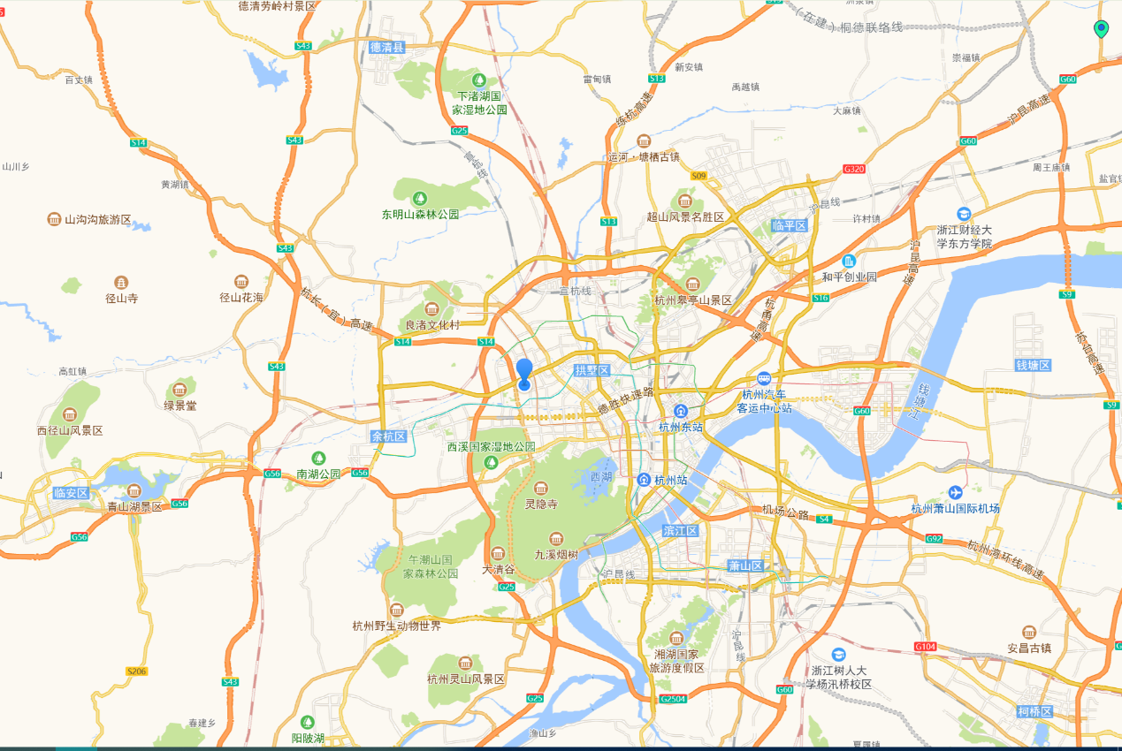

1. 出行路线规划
2. 输入时会自动根据输入内容跳出地点搜索提示，可点击填充。

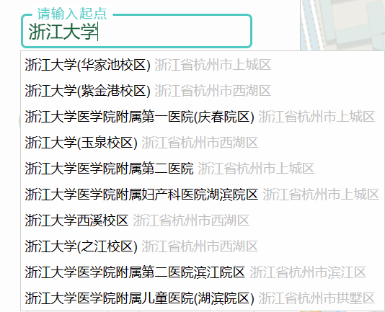

1. 共提供8中出行路线规划方式，其中：

步行2种，分别为最短时间和最舒适；

骑行2种，分别为最短时间和最舒适；

公共交通4种，分别为最短时间、最少步行、最少换乘和最舒适。

这里对最舒适的定义是：在合理的步行/骑行/公共交通出行方式时间内，路线尽可能地经过公园、湿地、广场、历史遗迹等场所。

1. 点击搜索按钮，会根据当前所选择的出行方式规划路线，点击不同的出行方式按钮，会自动调整出行路线。(如下是相同起终点不同规划路线的示例)

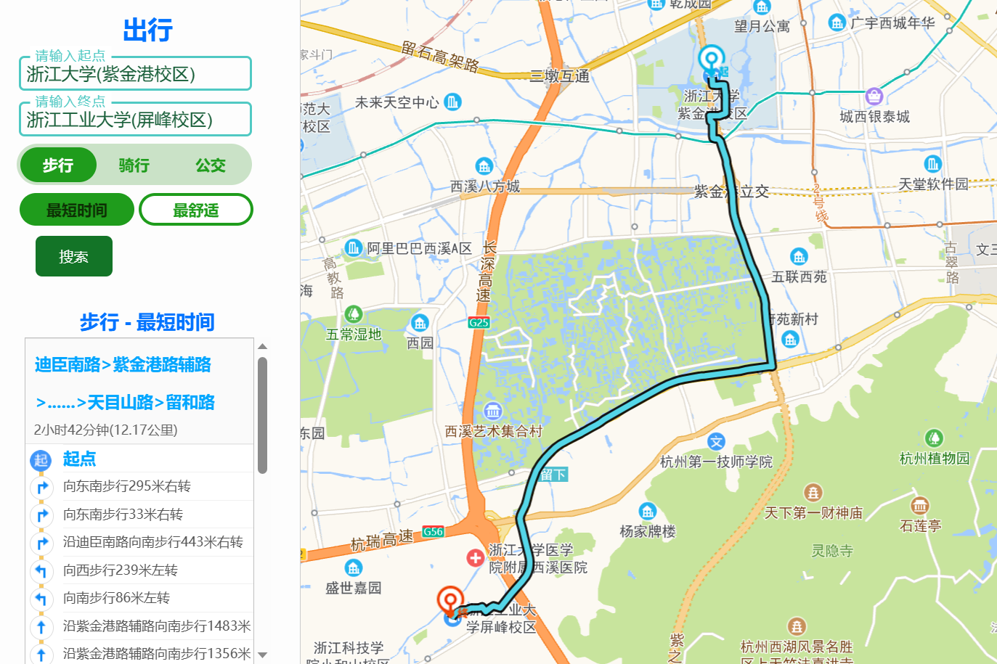

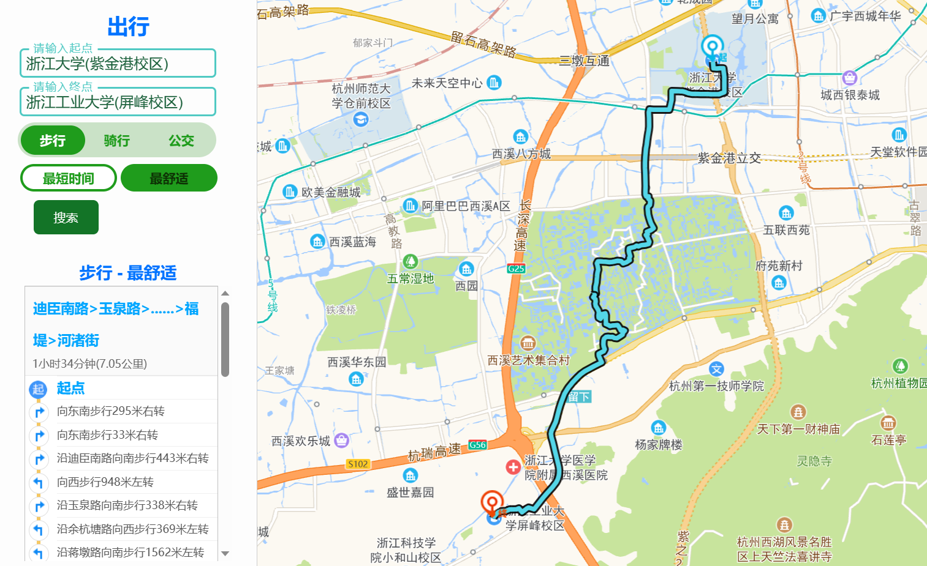

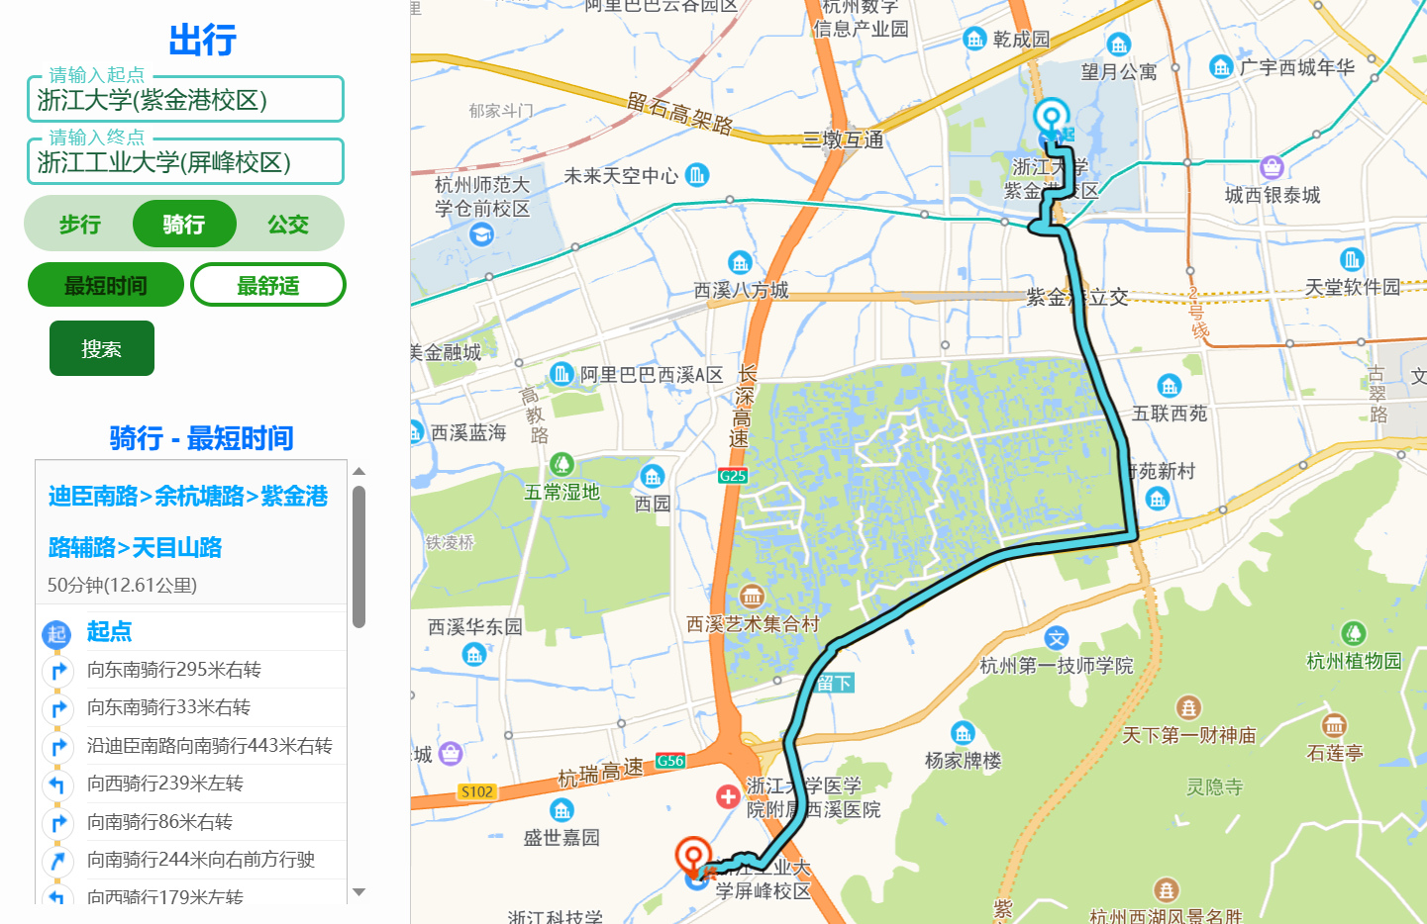

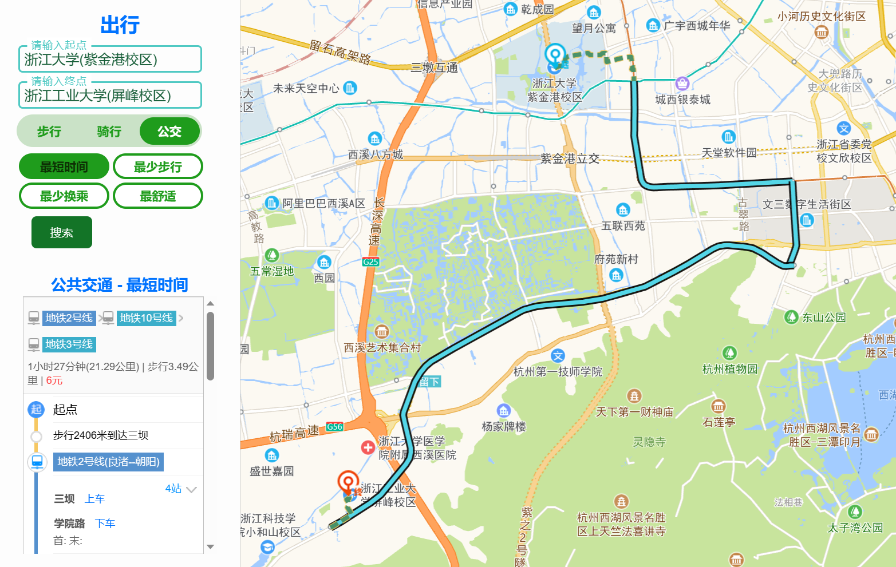

1. 每条路线规划下面将有出行路线详细提示和减碳量提示。

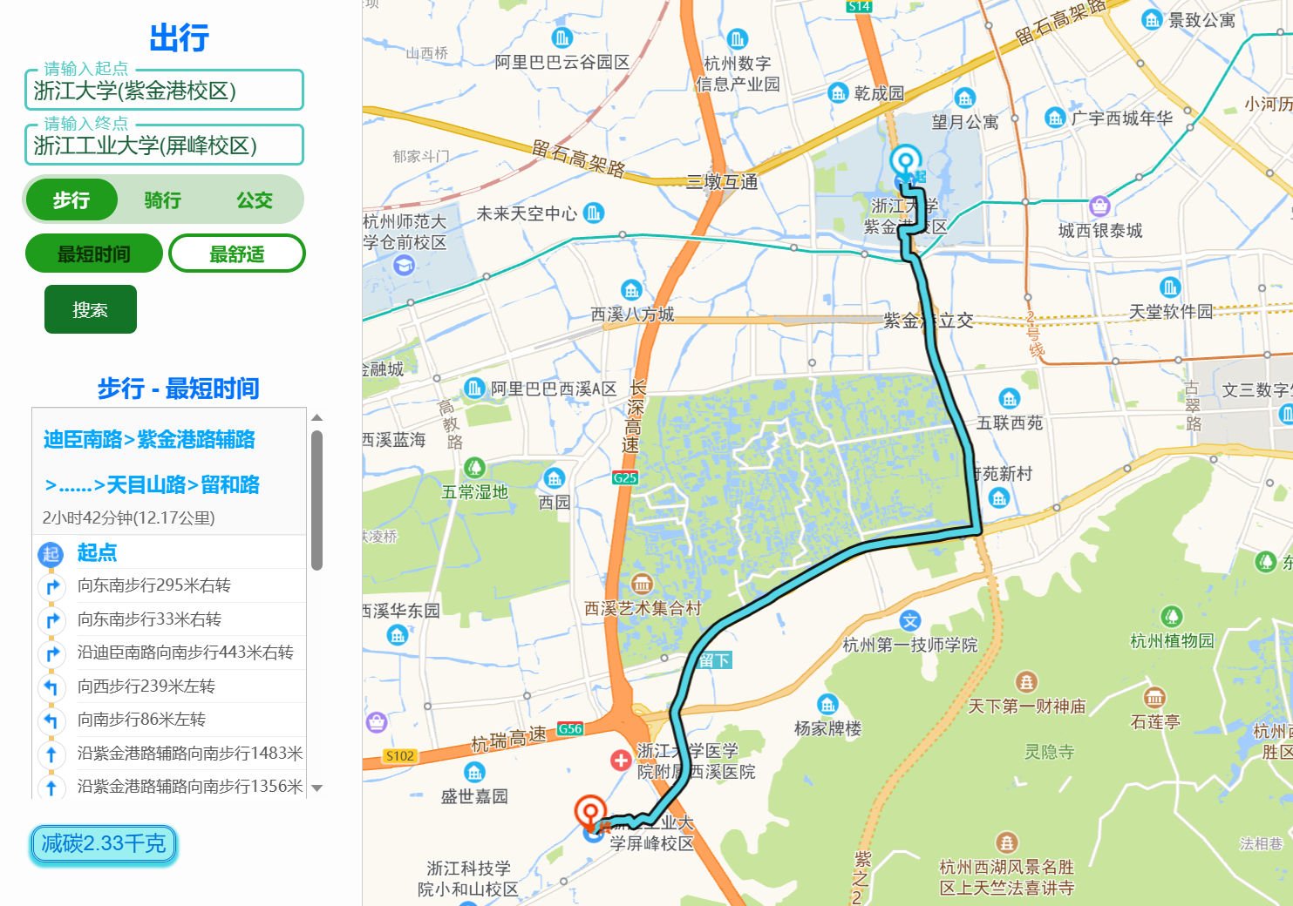

1. 当某种出行方式不适合两点间的出行时，将提醒路线规划失败。

（如下图，“浙江大学紫金港校区翠柏”和“浙江大学(紫金港校区)”两点之间可以采用步行出行方式，但不适合采用公共交通出行。）

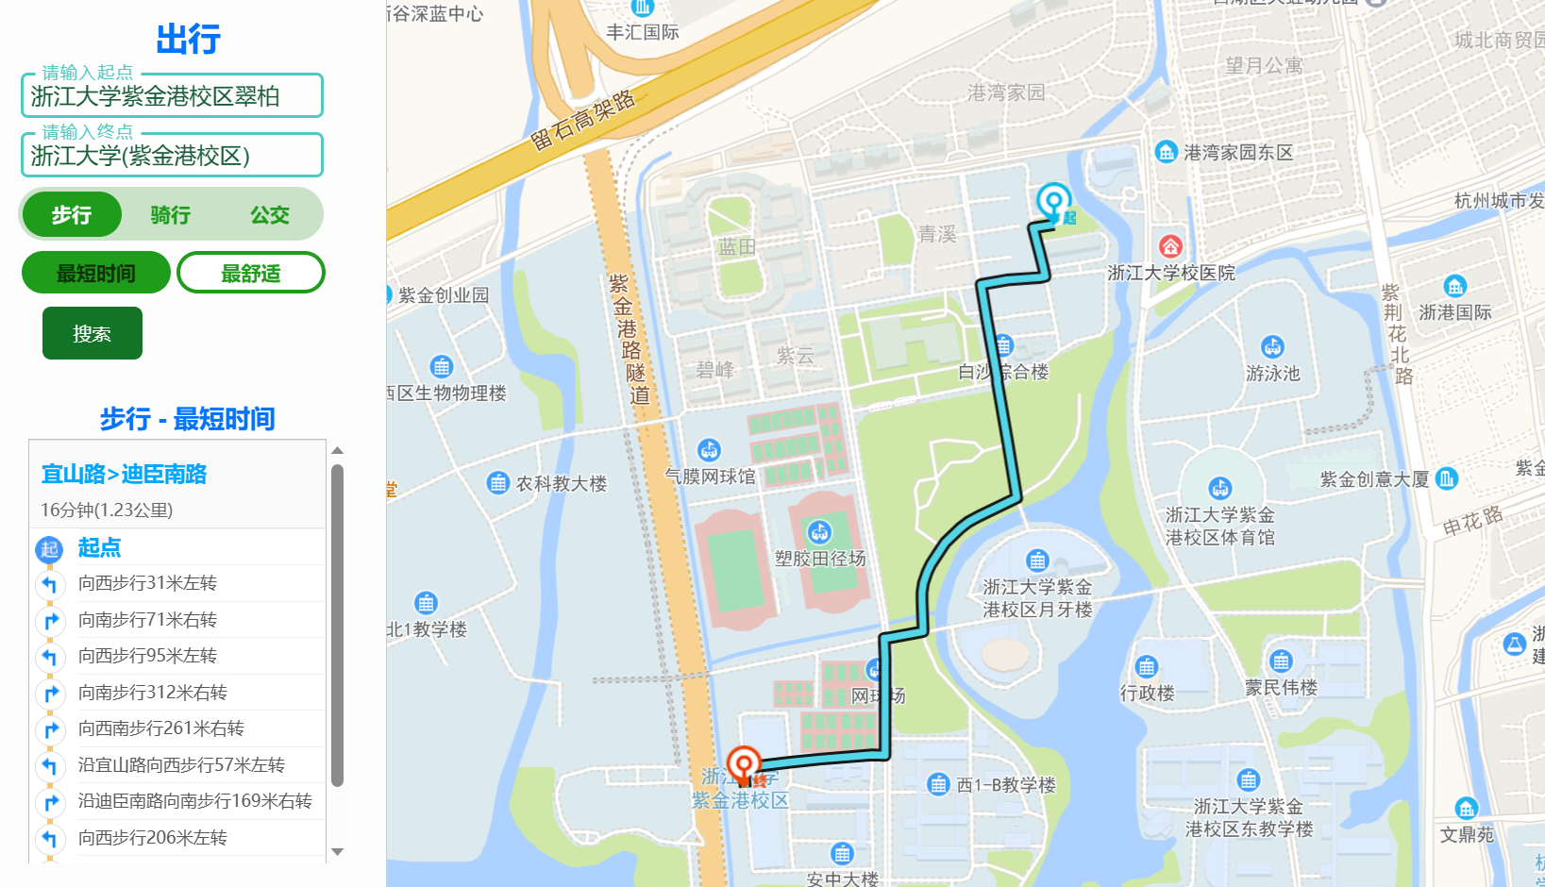

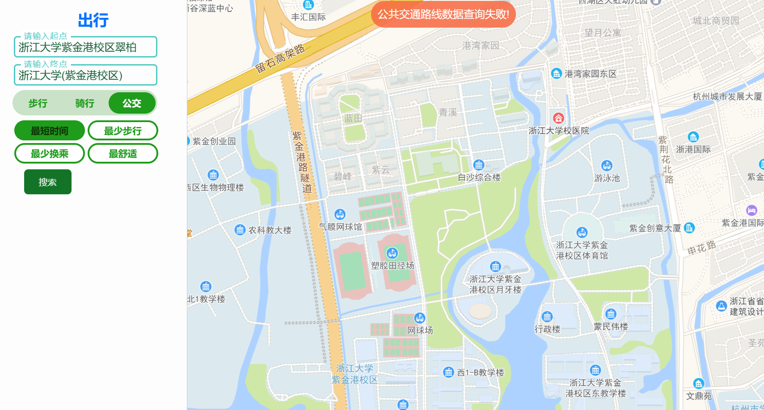

1. 点击下方的收藏或出行按钮，将在个人中心的我的收藏或出行历史中出现对应记录。

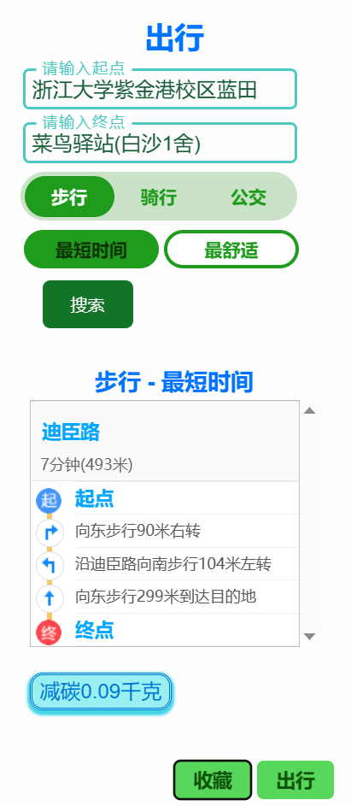 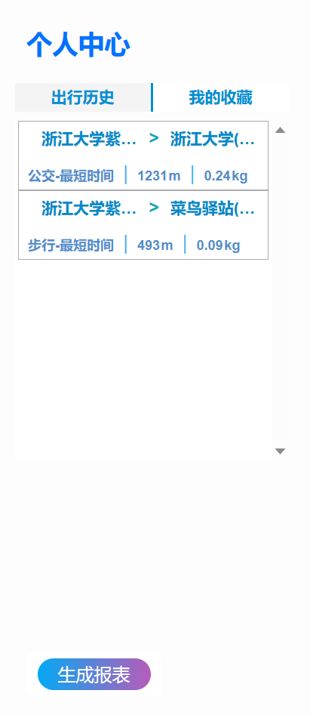

1. 多点出行路线规划
2. 其他功能与出行路线规划相似，与出行路线规划不同的是，多点出行功能允许用户通过点击右侧“+”或“-”按钮添加或删减中间点进行含多个点（不止2个点）的路线规划。

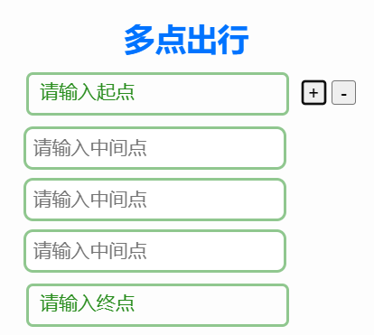

1. 中间点的顺序是不重要的，后台会通过计算选择一个最优的中间点顺序进行路线规划。（下图就是一个例子）

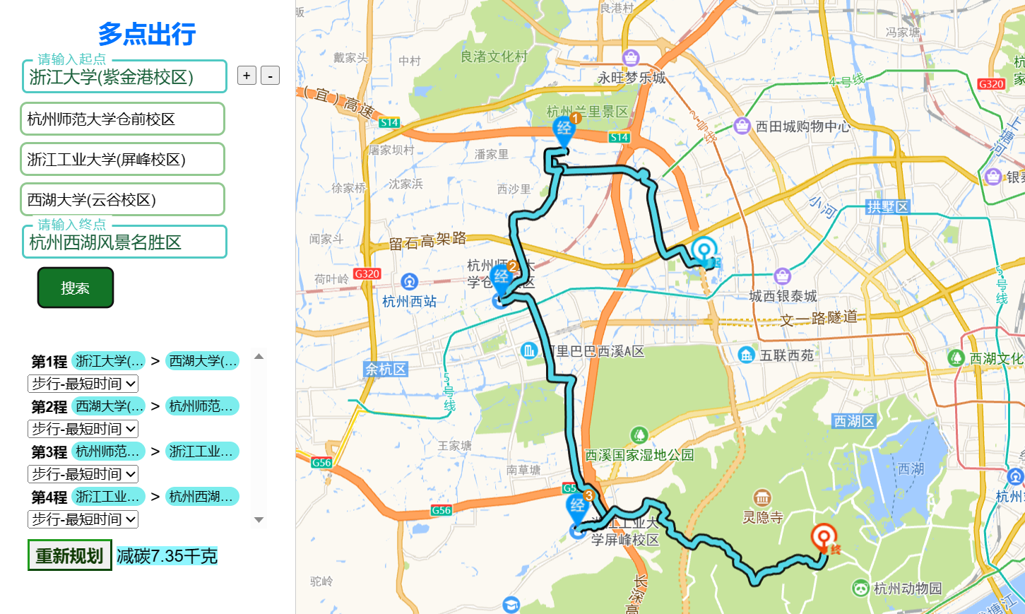

1. 可以通过选择每一程的出行方式并点击重新规划按钮来重新规划路线。

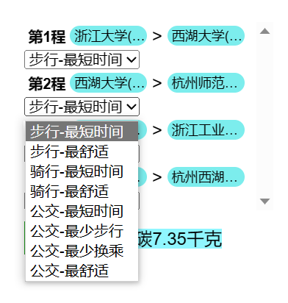

如下是重新选择每一程出行方式后的一个示例。

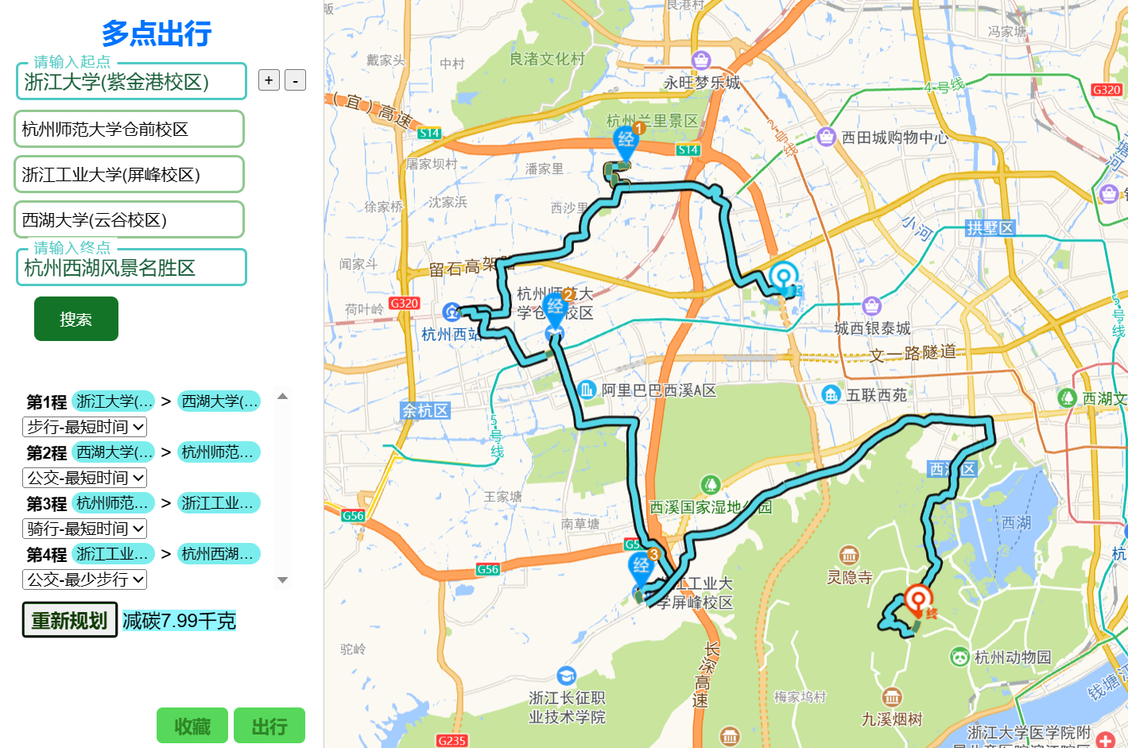

1. 右上角搜索框
2. 会自动根据输入内容跳出地点搜索提示，可点击填充。

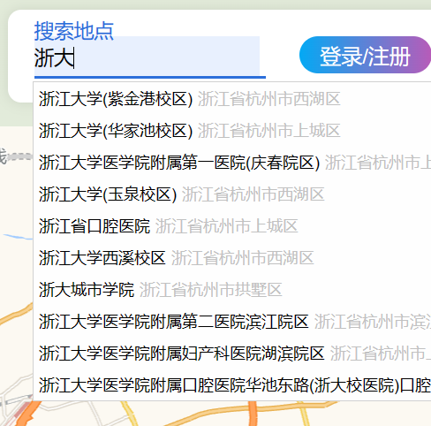

1. 点击回车，会自动选择与输入内容匹配度最高的地点，将该地移至视野中央，并放大视野。（如下是输入“浙大”，敲击回车后的结果）

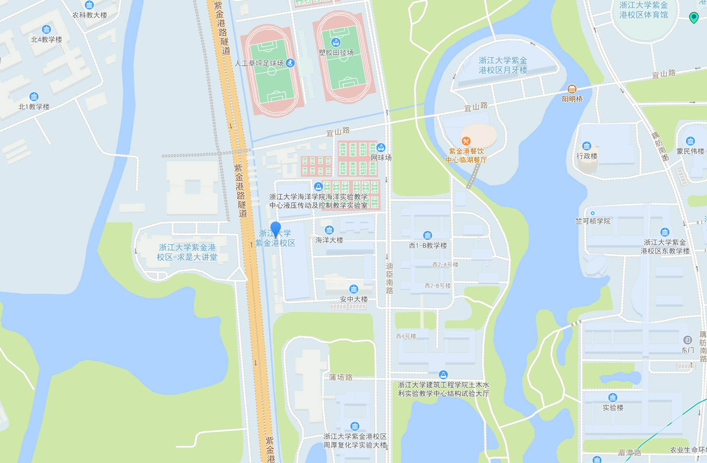

1. 点击定位图标（如上图蓝色方框内），会自动根据左侧功能栏选择的出行方式规划用户当前所在位置至该位置的出行路线。（如下是一个路线规划结果示例）

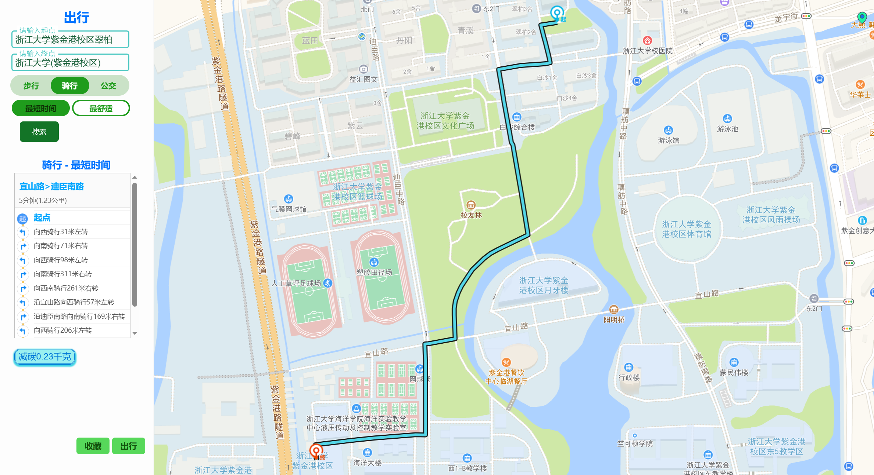

3.2城市交通分析功能

人们越来越重视多样化的出行方式，也特别注重良好的步行体验，为了更好地寻找适合人们步行的道路，我们对杭州市的城市路网进行空间分析。

通过OSM地图，Overpass API获取杭州市整体路网数据。将获取到的数据用QGIS简单处理，将数据属性原编码改为UTF-8。之后用Arcgis pro对路网数据进行分类，主要为“高架及快速路”、“城市主干路”、“城市次干路”、“城市支路”、“郊区乡村道路”、“内部道路”、“自行车道”、“人行道路”。

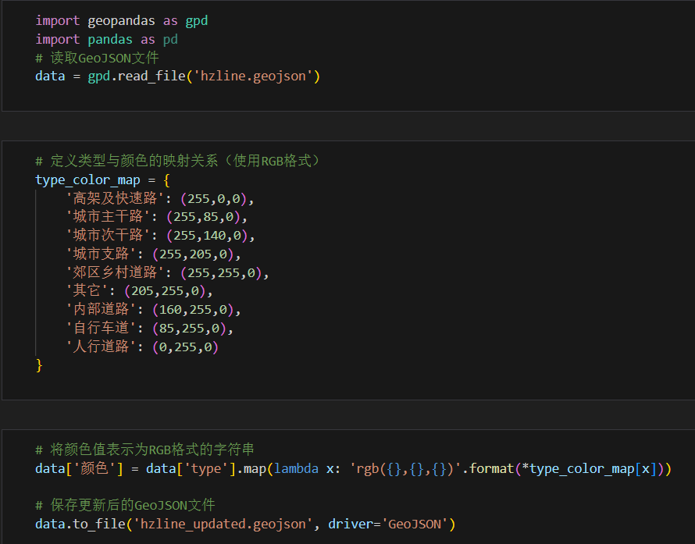

通过不同道路类型分析步行舒适度的静态部分，用python后端分析对不同类别的路结合高德获取的道路拥挤状况进行不同颜色的渲染，将适合人步行的道路和不拥挤的道路赋予绿色，不适合步行的道路趋向红色，实现步行友好度空间分析可视化。

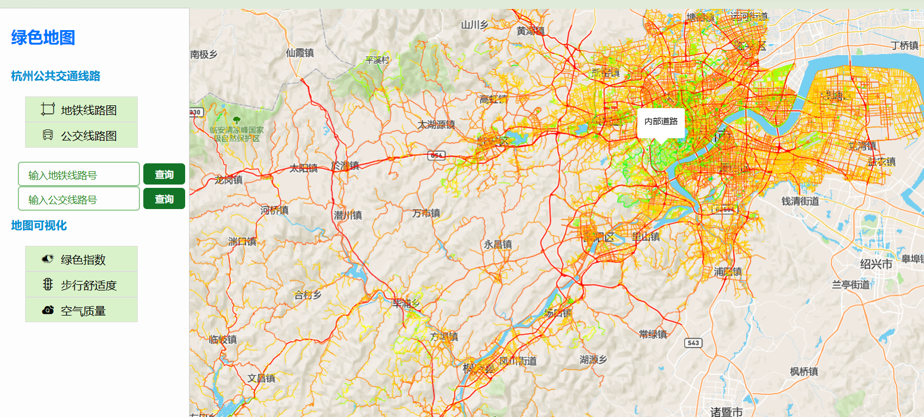

当下各地政府对地铁、公交等绿色出行方式的建设日益重视，地铁公交线路不断加密、日趋完善，市民绿色出行方式日益丰富。为了方便人们对杭州市整体地铁及公交路线有更清楚的了解并可以对某段具体路线位置进行查询，我们对公交地铁这些绿色路线图进行可视化分析，添加到我们的特色绿色地图中。

我们同样搜集到杭州市公交线路及其站点busline.geojson和buspoint.geojson，以及地铁线路及其站点数据subline.geojson和subpoint.geojson并将其添加至地图上。

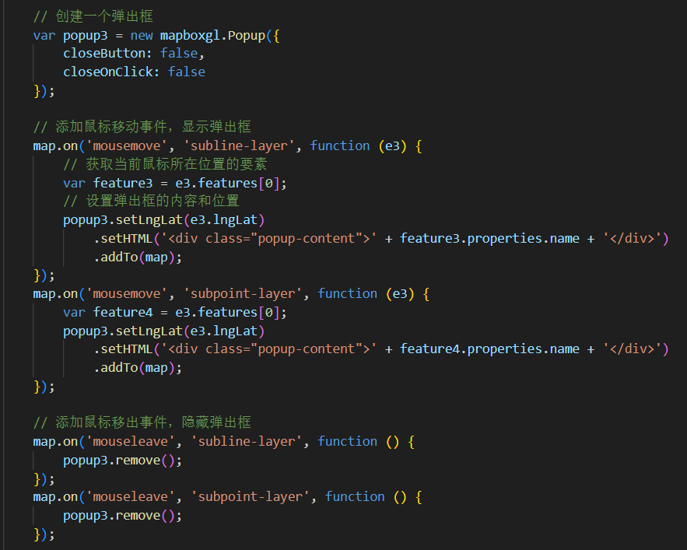

通过这段代码实现鼠标移至线路上显示对应的信息。

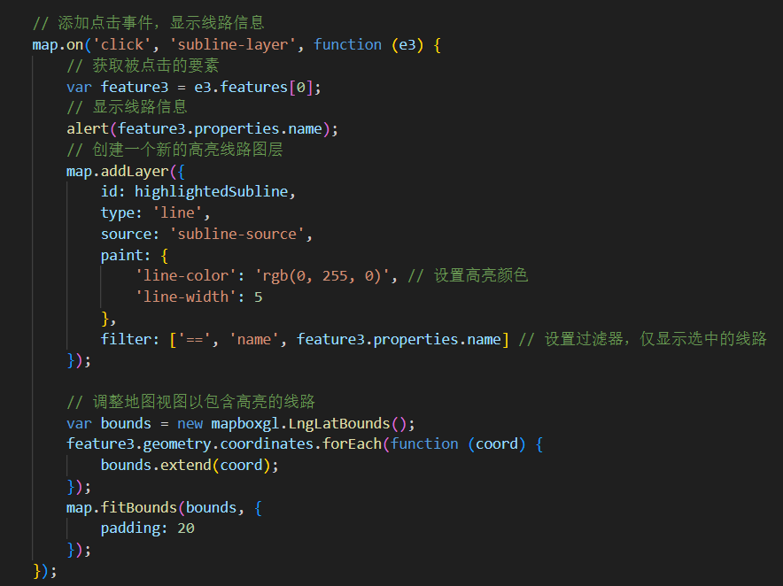

通过上述代码可通过点击地图上的路线高亮显示相应的名字，并缩放到该路线视角。

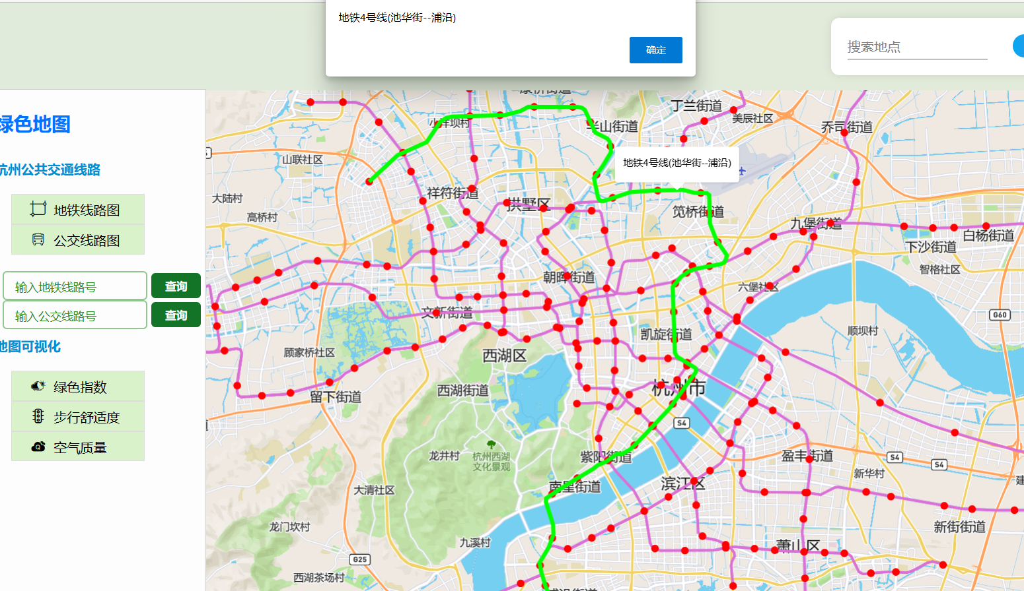

也可以直接利用搜索框输入名字搜索。

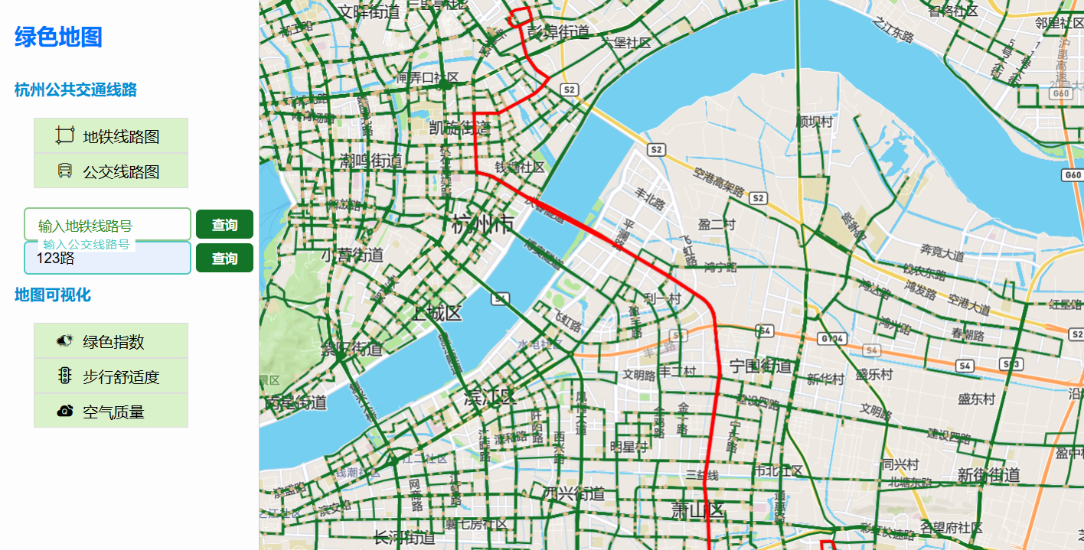

并借助echarts对公交路线添加从始发站到终点站的流动特效，提高了杭州市公共交通路网覆盖的可视化能力。

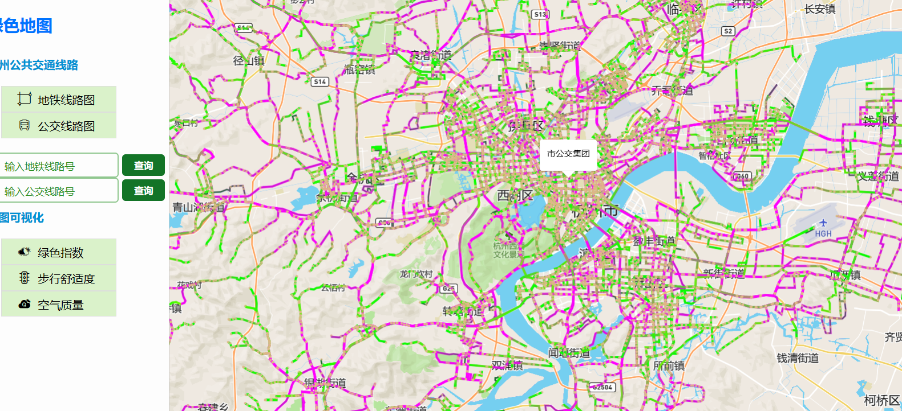

形成杭州公交地铁线路图：系统实现杭州地铁线路图和公交线路图可视化，为选择公共交通绿色出行的用户提供更直观、便利的出行导航体验。

3.3空气质量与绿色地图可视化构建

1.利用可获取的杭州市AQI实时数据的api接口，对实时的杭州市空气质量进行调用，将其存储至本地的csv文件中

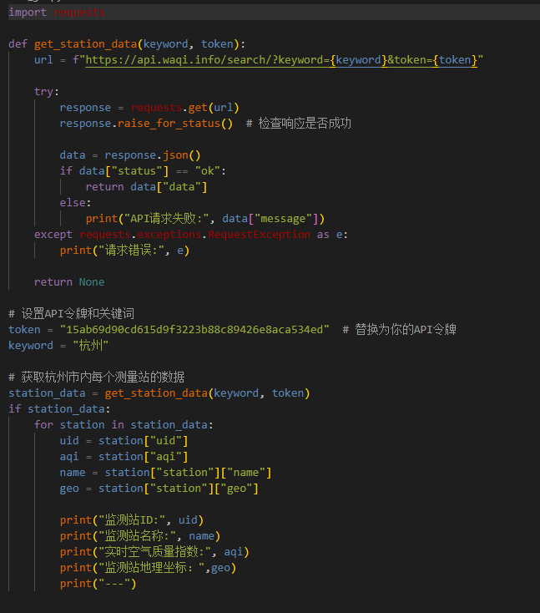

2.在对应的js语句中将csv文件导入至leaflet底图中

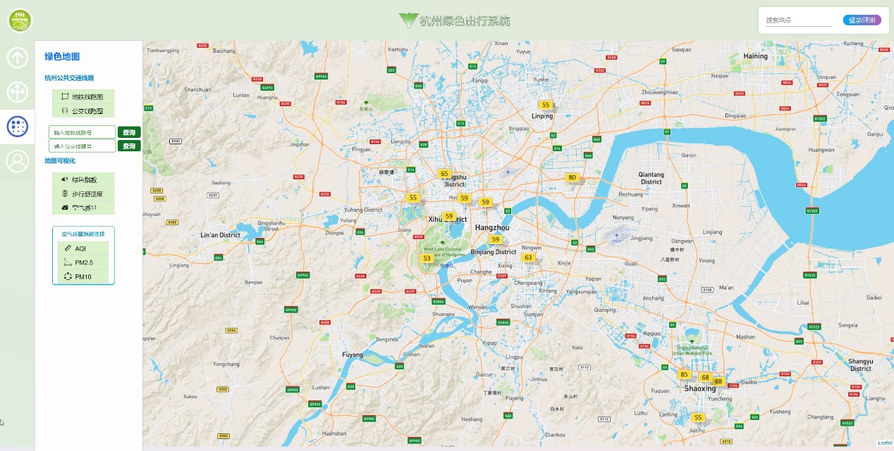

3.以同样的方法得到对应的PM2.5、PM10等空气质量数据

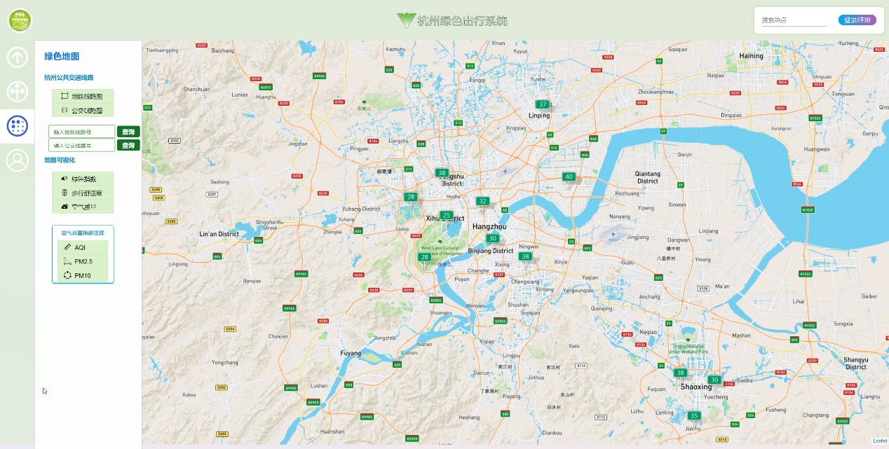

4.将NDVI指数与AQI指数联合起来得到一张供导航路线选择参考的绿色指数可视化地图

a.利用GDAL库对AQI的点要素数据进行差值，以获得一张面要素的空气质量地图

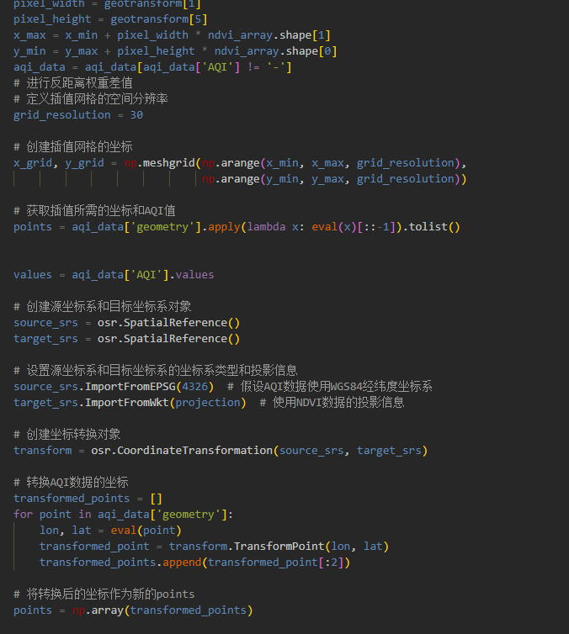

b.将两个要素数据按一定的计算公式统计结合之后，归一化处理，并将其按数值进行符号系统的更新

c.将得到的数据导出并传输至geoserver中，使其可以被mapbox调用

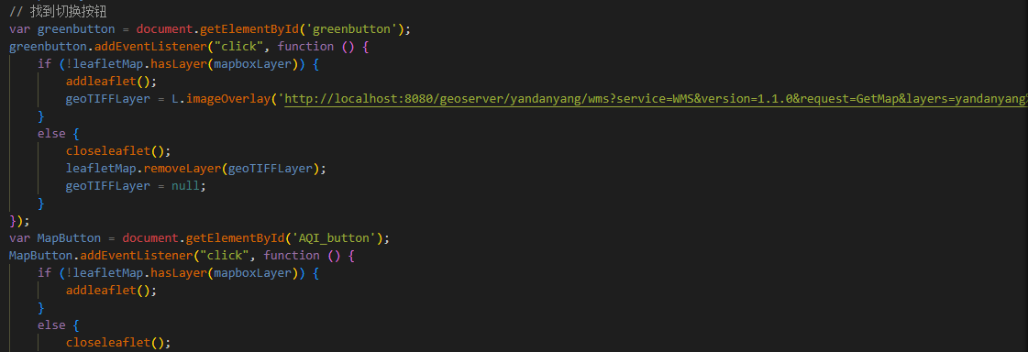

d.将geoserver中对应的png格式数据引用到底图中实现要素的可视化

